生命科学学院组织党员干部赴湖北省党风廉政警示教育基地参观学习

华大生科讯（通讯员：邓淑文）为深入推进学院党风廉政建设，进一步增强党员干部廉洁自律意识，筑牢廉政思想防线，9月15日下午，学院领导班子成员、教工党支部书记和支委、行政管理教师等20余人赴湖北省党风廉政警示教育基地开展现场警示教育活动。
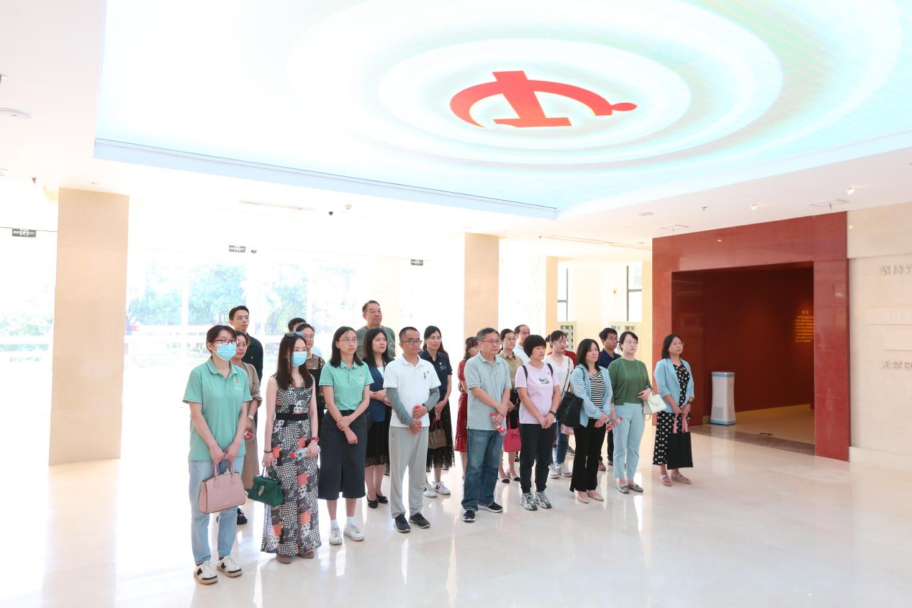

湖北省党风廉政警示教育展馆聚焦全面从严治党主题，由警示教育广场、展馆和现身说法报告厅组成。参观学习过程中，全体教职工认真学习了习近平总书记关于全面从严治党的系列重要论述，并通过观看发人深省的“反腐”案例，在思想深处接受了一次党风廉政教育的洗礼。
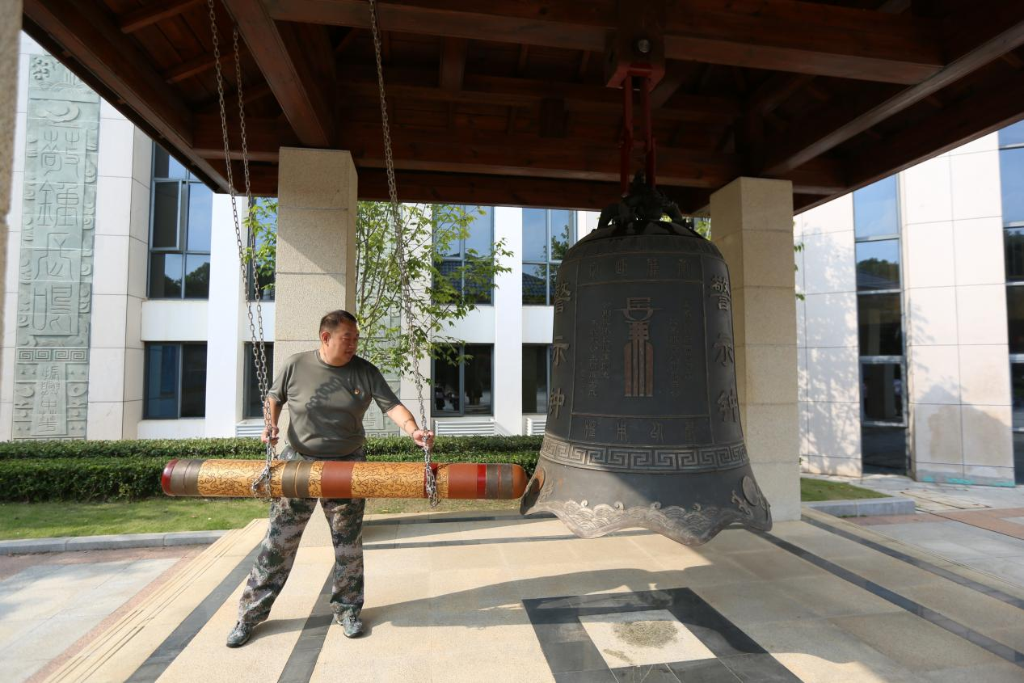
展厅参观结束后，在警示教育广场，大家面向警示钟庄严肃立，院党委副书记兼纪委书记姚珂同志庄重地敲响了廉洁“警示钟”，警示全体教职工不碰纪律“红线”，守住廉洁“底线”。（审读人：姚珂）

